Университет ИТМО

Факультет программной инженерии и компьютерной техники

Направление подготовки 09.03.04 Программная инженерия

Дисциплина «Программирование»

**Отчет**

По лабораторной работе №7

Вариант 14251

Выполнили:

*Дзюбак А. М.*

*Митрофанов Е. Ю.*

*P3114*

Преподаватель:

*Яркеев А. С.*

Санкт-Петербург, 2020 г.

Текст задания

Доработать программу из [лабораторной работы №6](https://se.ifmo.ru/ru/courses/programming#lab6) следующим образом:

1. Организовать хранение коллекции в реляционной СУБД (PostgresQL). Убрать хранение коллекции в файле.
2. Для генерации поля id использовать средства базы данных (sequence).
3. Обновлять состояние коллекции в памяти только при успешном добавлении объекта в БД
4. Все команды получения данных должны работать с коллекцией в памяти, а не в БД
5. Организовать возможность регистрации и авторизации пользователей. У пользователя есть возможность указать пароль.
6. Пароли при хранении хэшировать алгоритмом MD5
7. Запретить выполнение команд не авторизованным пользователям.
8. При хранении объектов сохранять информацию о пользователе, который создал этот объект.
9. Пользователи должны иметь возможность просмотра всех объектов коллекции, но модифицировать могут только принадлежащие им.
10. Для идентификации пользователя отправлять логин и пароль с каждым запросом.

Необходимо реализовать многопоточную обработку запросов.

1. Для многопоточного чтения запросов использовать создание нового потока (java.lang.Thread)
2. Для многопотчной обработки полученного запроса использовать создание нового потока (java.lang.Thread)
3. Для многопоточной отправки ответа использовать создание нового потока (java.lang.Thread)
4. Для синхронизации доступа к коллекции использовать синхронизацию чтения и записи с помощью java.util.concurrent.locks.ReadWriteLock

**Порядок выполнения работы:**

1. В качестве базы данных использовать PostgreSQL.
2. Для подключения к БД на кафедральном сервере использовать хост pg, имя базы данных - studs, имя пользователя/пароль совпадают с таковыми для подключения к серверу.

Код программы

Вывод

Во время выполнения лабораторной работы мы реализовали взаимодействие с базой данных, а именно регистрацию и авторизацию пользователей, реализовали многопоточность для сервера и изучили алгоритм хеширования MD5

Uml диаграмма классов

Client

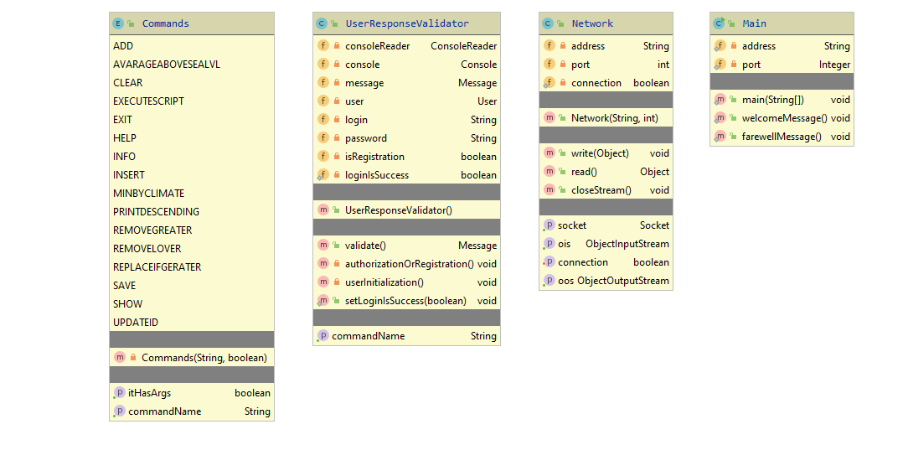

Mid

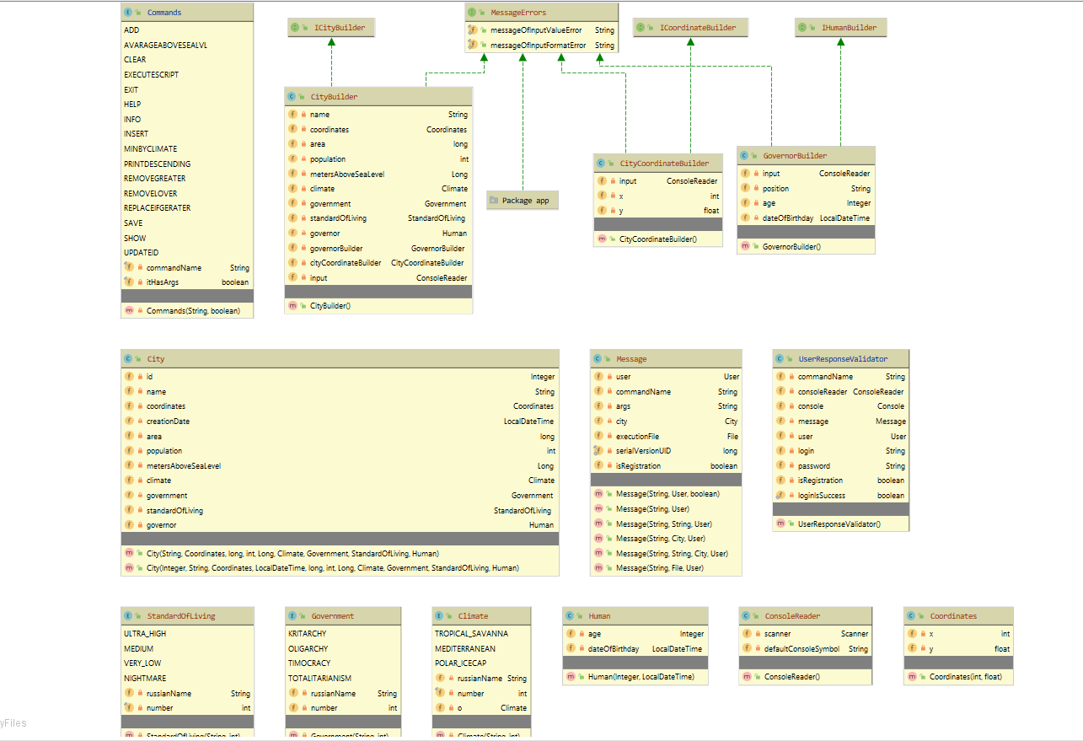

Server

